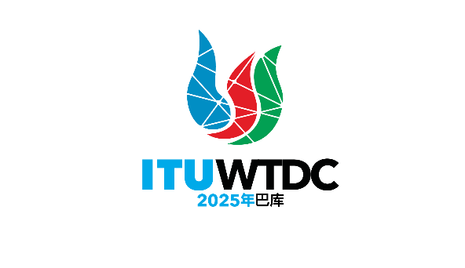 | 电信发展顾问组（TDAG）  第32次会议，2025年5月12-16日，瑞士日内瓦 |  | 
 |  | 文件 TDAG-25/17-C
 |  | 2025年4月1日
 |  | 原文：英文
电信发展局主任
2025年世界电信发展大会结构草案
概要：
本文件介绍了2025年世界电信发展大会（WTDC-25）结构草案。
需采取的行动：
请TDAG将本文件记录在案，并酌情提供指导。
参考文件：
《国际电联大会、全会和会议的总规则》和第1号决议（2022年，基加利，修订版）

2025年世界电信发展大会（WTDC-25）
结构草案
代表团团长会议
职责范围：根据《国际电联大会、全会和会议的总规则》第49款，在大会开幕之前，须举行一次代表团团长会议。在此会议上，代表团团长须拟定第一次全体会议议程并就大会、各委员会以及全体会议各工作组（视情况）的组织、正副主席提出建议。
在WTDC期间，代表团团长会议须审议有关工作方案和各研究组构成的建议，并就WTDC设立的各研究组、TDAG和任何其他小组的主席、副主席指定事宜提出建议。
第1委员会：指导委员会
职责范围：协调所有与顺利开展工作相关的问题，并对会议的顺序和场次做出安排。考虑到一些代表团人数有限，尽量避免会议重叠。
此委员会由大会的正副主席以及各委员会和全体会议工作组的正副主席组成。
第2委员会：预算控制
职责范围：确定会议的组织和向代表提供的设施，审查和批准整个大会会期内发生的支出账目，向全体会议报告大会的预计总支出，以及国际电联电信发展部门（ITU-D）到下一届世界电信发展大会（WTDC）的财务需求估算和由于执行大会的各项决定所导致的支出估算。
第3委员会：部门目标
职责范围：审查和批准议程，并对工作的组织提出建议；审查和批准有关目标的输出成果；审查并就相关研究组课题和相关区域性举措达成一致，并为其实施制定适当的指导原则；审查并就相关决议达成一致；并确保输出成果符合旨在提高管理有效性和完善问责制的、基于结果的管理方式。
第4委员会：ITU-D的工作方法
职责范围：审查和批准议程，并对工作的组织提出建议；审议有关成员间合作的提案和文稿；评估ITU-D研究组和电信发展顾问组（TDAG）的工作方法和职能；评估并确定完成工作项目的最佳方案并批准项目的适度修改，以便加强各研究组课题、项目和区域性举措之间的合力；并根据TDAG和研究组提交大会的报告以及国际电联成员国、ITU-D部门成员和学术成员的建议，向全体会议提交报告，包括关于落实ITU-D工作项目的ITU-D工作方法的建议。
第5委员会：编辑委员会
职责范围：完善诸如决议之类的WTDC所审议案文的措辞而不改变其含义和内容，并且统一国际电联各种正式语文的案文，以便将其提交全体会议批准。
此外，还建议成立如下的全体会议工作组：
全体会议工作组：ITU-D提交国际电联《2028-2032年战略规划》的输入内容和WTDC宣言
职责范围：起草WTDC宣言草案和ITU-D提交国际电联战略规划的输入内容，有待下届全权代表大会通过。
说明
根据《国际电联大会、全会和会议的总规则》第63款，世界电信发展大会的全体会议可设立委员会以审议大会相关事宜。
_______________

全体会议工作组的成立将取决于ITU-D提交国际电联战略规划的输入内容和WTDC宣言的筹备进程的进展情况。

